**HX1344 *Scheda creata il 2 giugno 2023***

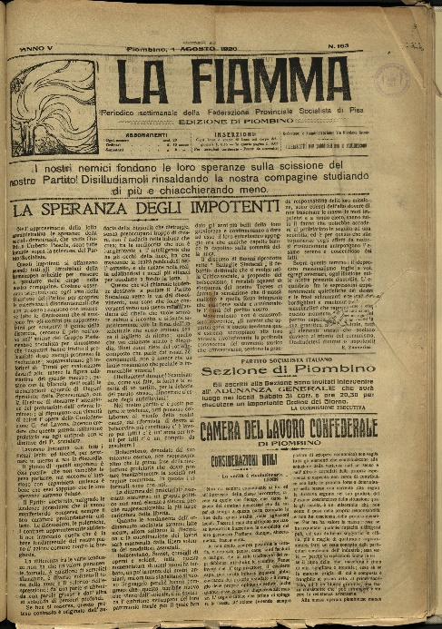**Descrizione storico-bibliografica**

**La *fiamma : organo della Federazione socialista del Collegio di Volterra. -** Anno 1, n. 1 (novembre 1907)- n. 261 (11 giugno 1922). - Volterra : Tip. Commerciale, [1907-1922]. - volumi ; 50 cm. ((Settimanale. – Il sottotitolo varia: organo della Sezione socialista / Collegio di Volterra. – Da anno 6, n. 138 (8 febbraio 1920): periodico settimanale della Federazione provinciale socialista di Pisa. - Il luogo di edizione varia: Dal 12 al 13 settembre 1908: Colle Val d'Elsa, Stabilimento Tipo-Litografico Meoni e figli; dal 26-27 settembre 1908 Volterra, Tip. Commerciale; dal 30-31 gennaio: Tip. Dott. Baldacci; dall'8-9 maggio 1909, Piombino, Tip. Commerciale R. Gotti. - CFI0375091; CFI0704800; LO10817868; PIS0003046  
Autori: [Partito socialista italiano : Federazione di Volterra](https://opac.sbn.it/opacsbn/opaclib?db=solr_iccu&resultForward=opac/iccu/brief.jsp&from=1&nentries=10&searchForm=opac/iccu/error.jsp&do_cmd=search_show_cmd&item:5032:Nomi::@frase@=PISV000845); Partito socialista italiano : Federazione di Pisa

Soggetto: Socialismo – Volterra – Periodici; Socialismo – Pisa <prov.> - Periodici

Copia digitale anni 1910-1922 a: <http://www.internetculturale.it/it/913/emeroteca-digitale-italiana/periodic/testata/9791>